Pesquisa

A pesquisa tem como prioridade identificar em uma base de dados de genes, quais são os candidatos os quais podem ser genes HouseKeeping, para isso, no começo, a gente tem que gerar mais dados os quais são considerados como HouseKeeping pela literatura, a gente faz isso com as GAN’s (Generative adversarial network), depois disso, mediante aprendizado de maquina a gente consegui dizer se o gen novo pode ser o não um bom candidato, isso já que se precisa reduzir o número de “candidatos”.

Protocolo do mapeamento sistemático

Foco da pesquisa: Identificar se um gene é o não candidato à ser Housekeeping baseado na utilização de redes GAN’s.

Questão de pesquisa: Será que o gene é um gene candidato à ser HouseKeeping?

String de busca:

- Passo 1 (termos-chave): gene, candidato, HouseKeeping

- Passo 2 (sinônimos):
  - gene: DNA, genético, gênico
  - candidato: competidor, pretendente, postulante, aspirante, pretendedor, solicitante, proponente.
  - HouseKeeping: constitutivo, integrante, característico, peculiar, distintivo, típico.

- Passo 3 (operador OR):
  - gen OR DNA OR genético OR gênico
  - competidor OR pretendente OR postulante OR aspirante OR pretendedor OR solicitante OR proponente.
  - Housekeeping OR constitutivo OR integrante OR característico OR peculiar OR distintivo OR típico.

- Passo 4 (operador AND):

(gen OR DNA OR genético OR gênico OR gen*) AND
(competidor OR pretendente OR postulante OR aspirante OR pretendedor OR solicitante OR proponente) AND
(Housekeeping OR constitutivo OR integrante OR característico OR peculiar OR distintivo OR típico)

(gen* OR DNA) AND (candidate OR competitor OR suitor OR postulant OR aspirant OR proponent OR identify*) AND (housekeeping OR HKG)

Bases de dados: As seguintes bases de dados são escolhidas já que são as bases nas quais são publicados mais artigos que tentam com inteligencia artificial.

- IEEE
- Springer Link
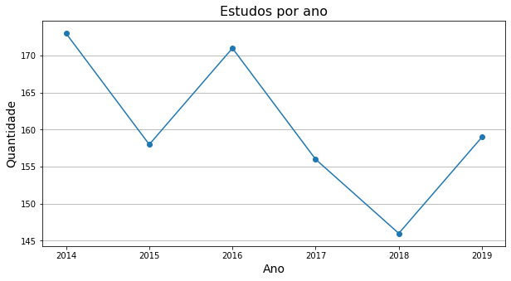
- NIPS (Nueral Information Processing Systems)

Critérios de inclusão e exclusão:

- Inclusão:
  - Tem que estar escritos em português, espanhol ou inglês.
  - Tem que ter resultados comparáveis.
  - Tem que ter as palavras chaves.

- Exclusão:
  - Trabalhos publicados antes do ano 2014.
  - Trabalhos que não empreguem métodos de inteligencia artificial.

String: (gen* OR DNA) AND (candidate OR competitor OR suitor OR postulant OR aspirant OR proponent OR identify*) AND (housekeeping OR HKG) AND (in-silico)

Resultados da busca

Base de dados | Passo 1 | Passo 2 | Passo 3
IEEE | 11 | 1 | 1
Springer Link | 1.754 | 953 | 2
Busca Manual | - | - | 1
Total | 1.765 | 954 | 4
Passo 1: Pesquisa inicial. Passo 2: Critérios de inclusão. Passo 3: Critérios de exclusão.

Estudos por ano na literatura sobre estimação de genes housekeeping.

Extração dos dados

Título: A Computational Approach Using Ratio Statistics for Identifying Housekeeping Genes from cDNA Microarray Data
Fonte: IEEE
Resumo:
Os autores do artigo tentam predizer se um gene é ou não housekeeping, para isso eles empregam Ratio Statistics Based Normalization Strategy, jogam os dados que conhecem que não são genes housekeeping e fazem um modelo gaussiano para cada feature do gene para assim ajustar o limite da gaussiana com os genes que são housekeeping. O limite é ajustado com o produtório das probabilidades gaussianas de cada feature. Ao final os autores conseguem dizer se o gene é ou não housekeeping.

Título: RNA-sequence data normalization through in silico prediction of reference genes: the bacterial response to DNA damage as case study
Fonte: Springer
Resumo:

Título: Identification and validation of quantitative real-time reverse transcription PCR reference genes for gene expression analysis in teak (Tectona grandis L.f.)
Fonte: Springer
Resumo:

Título: Elucidating tissue specific genes using the Benford distribution
Fonte: Springer
Resumo:

